Как играть на металлофоне?

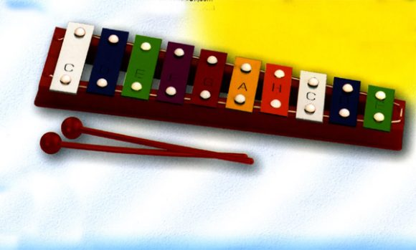

Расскажите о происхождении металлофона. Прародитель современного металлофона – инструмент под названием глокеншпиль (еще его называют “колокольчики”). В Европу его привезли голландцы с островов в Юго-Восточной Азии в XVII веке. В XIX веке колокольчики заменили металлическими пластинами. Новая конструкция оказалась удобнее в обращении и обеспечила лучшее управление звуком. Современные глокеншпили сейчас называют металлофонами.
Почему все пластинки разноцветные? Это что-то обозначает?
Разноцветные пластины привлекают внимание ребенка. Если количество пластин в металлофоне больше 7 (больше одной октавы), то дублирующие один и тот же звук в разных октавах, окрашены одинаковым цветом. Бывают металлофоны и однотонные.
По какой части пластины нужно ударять?
Удар должен приходиться по центру пластины.
Как держать палочки и извлекать звук? Дети играют на металлофоне одной правой рукой. Инструмент кладется на стул или стол таким образом, чтобы он был у ребенка на уровне пояса. Слева у металлофона должны быть длинные пластины (низкие звуки), справа – короткие (высокие звуки).
Палочка должна лежать на указательном пальце, а сверху придерживаться большим. Держать ее нужно свободно, не зажимая в кулак. Тогда звук будет звонкий.
Удар должен быть легкий, палочки не должны задерживаться на пластине, а должны отскакивать, как подпрыгивающий мячик.
Почему у некоторых металлофонов пластины расположены в один ряд, а у некоторых – в два? Бывают разные виды металлофона – диатонический и хроматический. Диатонический означает, что пластины металлофона располагаются в один ряд и повторяют тона белых клавиш пианино. Пластины хроматического металлофона расположены в два ряда и повторяет и белые, и черные клавиши пианино. На таком металлофоне пластины, как правило, белого и черного цвета. Хроматический металлофон имеет больше возможностей, на нем можно сыграть больше мелодий. Зато диатонический проще освоить.
Чем металлофон отличается от ксилофона? Металлофон является разновидностью ксилофона. У металлофона пластины металлические, а у ксилофона – деревянные брусочки.
Какой металлофон выбрать для ребенка? Все зависит от ваших требований. Самый главный критерий – это звучание инструмента.
Стоит помнить, что металлофон – это музыкальный инструмент, а не просто погремушка. Если Вы хотите развивать музыкальный слух ребенка, а не портить его – стоит обратить самое пристальное внимание на качество звука.

